BÁO CÁO THỰC HÀNH
Bài thực hành số 02: File và I/O Stream

Môn học: Lập Trình Mạng Căn Bản
Lớp: NT106.P12.1

THÀNH VIÊN THỰC HIỆN (Nhóm 05):
STT | Họ và tên | MSSV
1 | Phan Mạnh Tân | 23521404
2 | Nguyễn Văn Sơn | 23521357
3 | Bùi Ngọc Thái | 23521412
Điểm tự đánh giá
9

ĐÁNH GIÁ KHÁC:
Tổng thời gian thực hiện | 10 ngày
Phân chia công việc | Phan Mạnh Tân: Form main, Bài 1, 2 và 4.  Nguyễn Văn Sơn: Bài 5.  Bùi Ngọc Thái: Bài 3.
Ý kiến (nếu có)
+ Khó khăn
+ Đề xuất, kiến nghị

Phần bên dưới của báo cáo này là báo cáo chi tiết của nhóm thực hiện

MỤC LỤC
A. BÁO CÁO CHI TIẾT 3
1. Bài 1: Ghi và Đọc file 3
a. Yêu cầu: Viết chương trình đọc nội dung từ file “input1.txt” và xuất ra màn hình. Sau đó chuyển toàn bộ nội dung sang kiểu in hoa và ghi xuống file “output1.txt”. 3
b. Demo 5
2. Bài 2: Đọc thông tin file 6
a. Yêu cầu: Viết chương trình đọc file và hiển thị các thông tin sau: 6
- Tên file 6
- Kích thước file 6
- Đường dẫn đến file 6
- Số dòng, số từ, số ký tự 6
- Nội dung của file 6
b. Demo 9
3. Bài 3: Đọc, ghi file và tính toán 10
a. Yêu cầu: Đọc nội dung từ file “input3.txt” với nội dung theo định dạng, sau đó thực hiện các phép tính và ghi kết quả xuống file “output3.txt”. Các phép tính bao gồm: cộng, trừ, nhân, chia, và hỗ trợ gom nhóm biểu thức bằng ngoặc đơn. 10
b. Demo: 22
4. Bài 4: Đọc và ghi file sử dụng BinaryFormatter 26
a. Yêu cầu: Viết chương trình sử dụng BinaryFormatter cho phép : Nhập 1 mảng các sinh viên (không nhập điểm trung bình) và ghi xuống file “input4.txt”. 26
- Cấu trúc của Sinh viên như sau: 26
b. Demo 32
5. Bài 5: Duyệt thư mục 37
B. TÀI LIỆU THAM KHẢO 44

BÁO CÁO CHI TIẾT

Bài 1: Ghi và Đọc file

Yêu cầu: Viết chương trình đọc nội dung từ file “input1.txt” và xuất ra màn hình. Sau đó chuyển toàn bộ nội dung sang kiểu in hoa và ghi xuống file “output1.txt”.
- Ý tường thực hiện:
- Dùng 2 button, 1 button dùng để chọn File để đọc, 1 dùng để lưu File.
- Dùng 1 textBox để hiển thị nội dụng File đã chọn
- Giao diện:
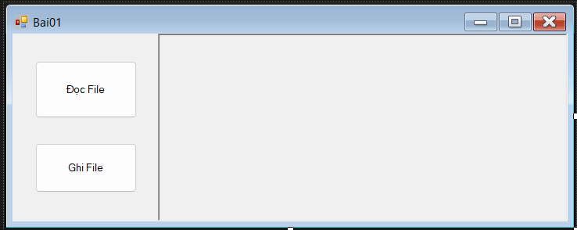
- Các đoạn code chính:
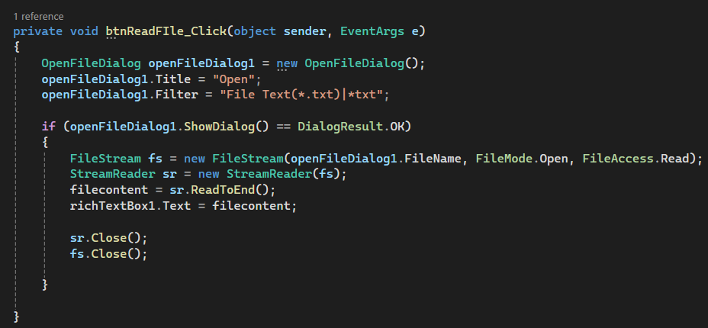
- Khi click vào button “Đọc file” thì openFileDialog sẽ hiện lên để người dùng chọn File Text cần đọc.
- Câu lệnh này nghĩa là kiểm tra xem người dùng đã chọn File và nhấn Ok chưa nếu rồi thì thực hiện khối câu lệnh if.
- Tiếp theo sử dụng FileStream và StreamReader để đọc dữ liệu văn bản từ file.
- Sau khi đọc file xong lưu nội dung File vào biến filecontent.
- Sử dụng richTextBox để hiển thị filecontent.
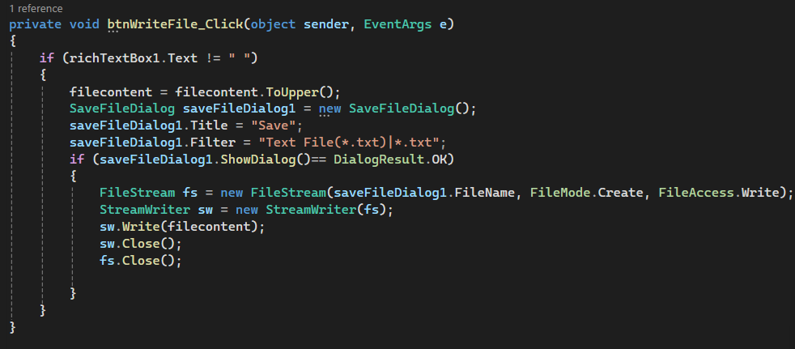
- Khi click vào nút “Ghi file” thì cửa sổ saveFileDialog hiện lên đê lưu file.
- Khi người dùng đã chọn vị trí lưu, tên file và nhấn Ok thì sẽ thực hiện khối lệnh if.
- Dùng FileStream và StreamWriter để ghi dữ liệu văn bản vào file.
- Nội dung của file ghi sẽ là filecontent (nội dung file đọc) đã được chuyển thành in hoa nhờ hàm ToUpper.

Demo
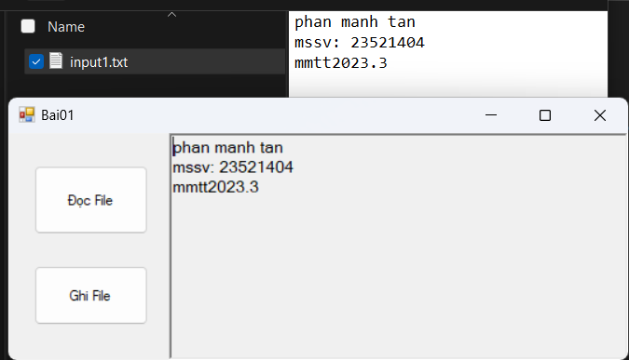

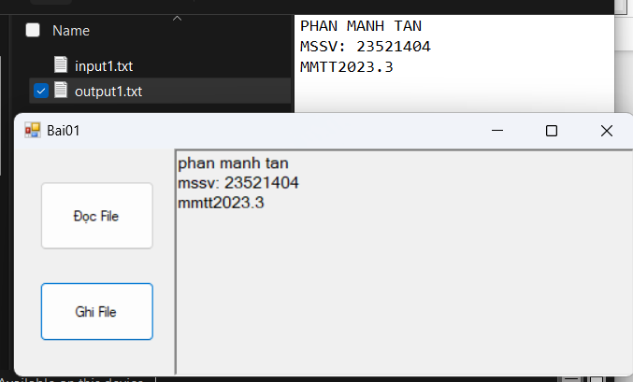

Bài 2: Đọc thông tin file

Yêu cầu: Viết chương trình đọc file và hiển thị các thông tin sau:

- Tên file

- Kích thước file

- Đường dẫn đến file

- Số dòng, số từ, số ký tự

- Nội dung của file
- Ý tưởng thực hiện:
- Sử dụng 2 button 1 dùng để mở openFileDialog để chọn File cần xem thông tin, 1button để thoát ứng dụng
- Sử dụng 7 textBox để hiển thị:
+ File name
+ Size
+ URL
+ Line count
+ Words count
+ Character count
+ Nội dung File

- Giao diện sản phẩm:
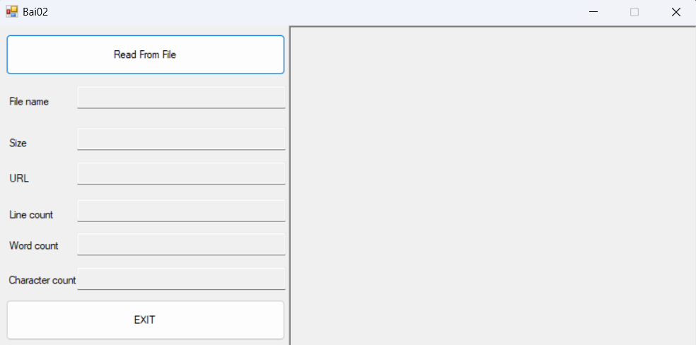
- Đoạn code chính:
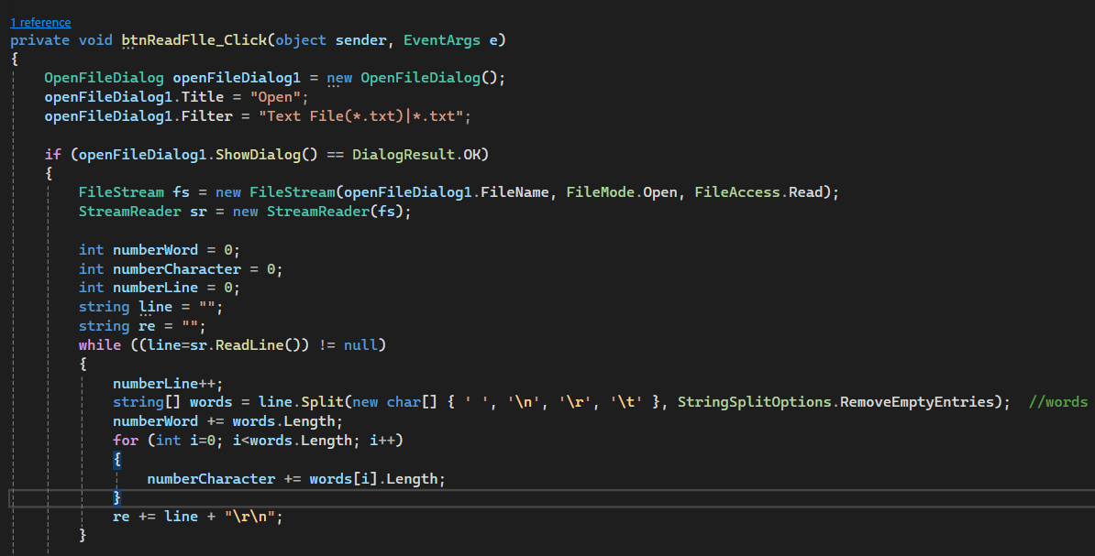
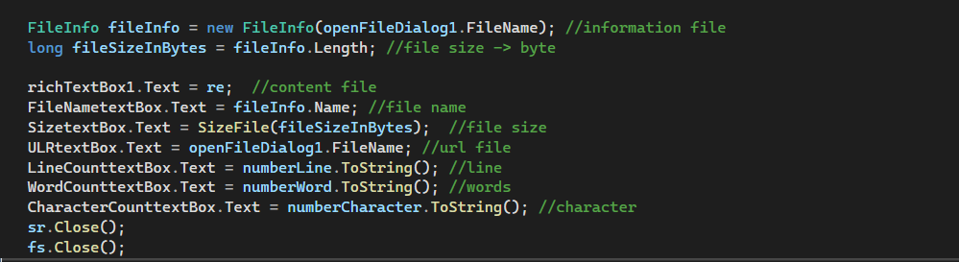
- Khi người dùng click vào nút “Read From File” thì openFileDialog sẽ xuất hiện để cho người dùng chọn file.
- Khi người dùng đã chọn file và click Ok ta dùng FileStream và StreamReader để đọc file.
- Sử dụng các biến để lưu numberWord, numberCharacter, numberLine và biến re để lưu nội dung File.
- Sử dụng phương thức ReadLine trong StreamReader để đọc từ dòng file văn bản được chọn.
- Sử dụng split để chia một chuỗi thành các từ dựa trên các kí tự phân cách từ đó ta có số lượng từ và số lượng chữ cái của hàng.
- Dùng biến re để lưu lại dòng đó và đọc dòng tiếp theo đến khi nào hết file thì dừng lại.
- Sử dụng FileInfor để có các thông tin chi tiết về file đó.
- richTextbox1 sẽ hiển thị nội dung của file vừa chọn
- FileNametextbox hiển thị tên file
- Sizetextbox hiển thị kích thước file sau khi đã chuyển đổi về đơn vị phù hợp qua hàm SizeFile
- URLtextbox hiển thị đường dẫn tuyệt đối của file
- Linetextbox thể hiện số dòng có trong file
- Wordtextbox hiển thị có bao nhiêu từ trong file text đã chọn
- Charactertextbox thể hiện trong file có bao nhiêu kí tự.
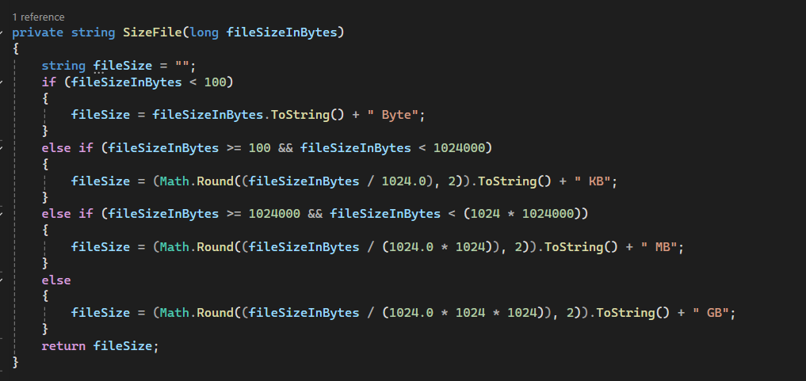
- Hàm SizeFile sẽ trả về string kích thước của file theo đơn vị phù hợp.

Demo
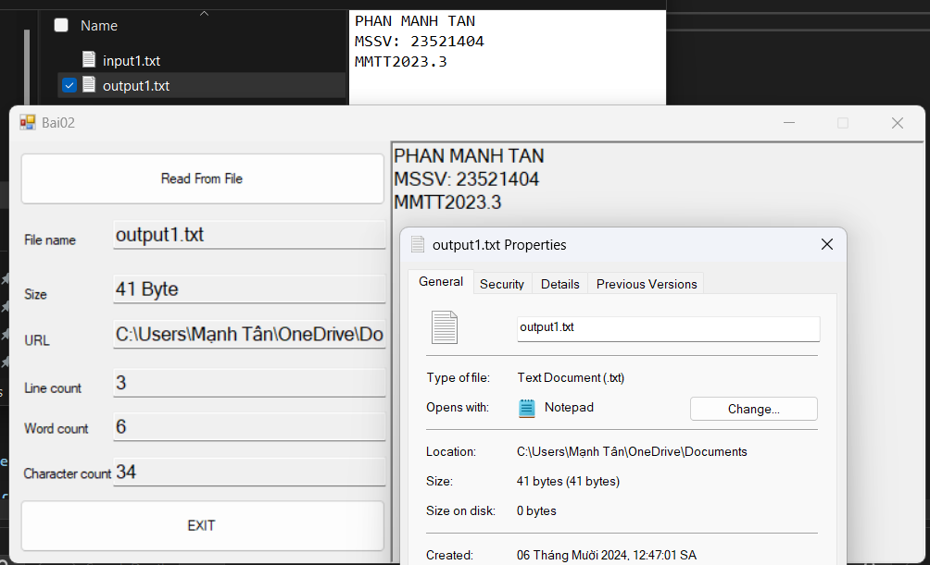

Bài 3: Đọc, ghi file và tính toán

Yêu cầu: Đọc nội dung từ file “input3.txt” với nội dung theo định dạng, sau đó thực hiện các phép tính và ghi kết quả xuống file “output3.txt”. Các phép tính bao gồm: cộng, trừ, nhân, chia, và hỗ trợ gom nhóm biểu thức bằng ngoặc đơn.
- Ý tưởng thực hiện:
- Ta sử dụng 3 textbox (readonly = true): 2 textbox với mục đích là để hiển thị 2 đường dẫn của file input.txt và output.txt mà ta chọn. Textbox còn lại ở trong một groupbox để hiển thị nội dung trong tệp có đuôi “.txt”.
- Cùng với đó là 4 button: Open File, Read File, Choose File và Calculator.
- Nút Open File: Thực hiện thao tác chọn một tệp từ hệ thống, ở đây là chọn tệp văn bản cần để đọc dữ liệu trong tệp.
- Nút Read File: Thực hiện thao tác đọc dữ liệu trong tệp văn bản và hiển thị nôi dung trong tệp văn bản.
- Nút Choose File: Thực hiện thao tác chọn một tệp từ hệ thống để ghi nội dung văn bản vào một tệp văn bản. Nếu tệp văn bản đã tồn tại nội dung, tiến hành xóa hết nội dung trong tệp văn bản, để tiến hành ghi nội dung mới.
- Nút Calculator: Thực hiện đọc nội dung trong tệp văn bản, sau đó xử lí dữ liệu, thực hiện các phép toán nếu đúng định dạng, sau đó ghi nội dung vào trong tệp văn bản đã được chọn ở nút Choose File.
- Các đoạn chương trình chính:
- Thực hiện khao báo thư viện System.IO để thực hiện thao tác với tệp (đọc/ghi tệp).
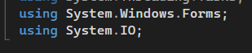
- Khai báo 2 biến lưu đường dẫn tệp input và output.
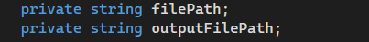
- Nút OpenFile: Mở tệp input bằng OpenFileDialog
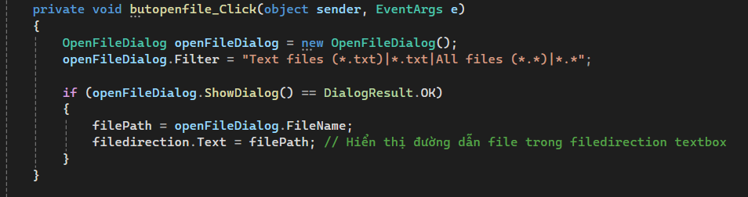
- Tạo một đối tượng thuộc OpenFileDialog, đây là hộp thoại cho phép người dùng chọn tệp từ hệ thống.
- Dùng thuộc tính Filter để thiết lập giới hạn loại tệp mà người dùng có thể chọn. Ở đây chỉ cho phép hiển thị các tệp có đuôi .txt, hoặc tất cả các loại tệp, không giới hạn định dạng.
- if (openFileDialog.ShowDialog() == DialogResult.OK): Gọi phương thức ShowDialog để hiển thị hộp thoại chọn tệp lên giao diện. Kiểm tra nếu người dùng chọn tệp và nhấn nút OK trong hộp thoại. Nếu người dùng hủy hoặc đóng hộp thoại, ShowDialog sẽ trả về giá trị khác(ví dụ: Cancel), và đoạn mà bên trong if sẽ không được thực thi.
- Sau khi người dùng chọn tệp, thuộc tính FileName của OpenFileDialog sẽ chứa đường đầy đủ của tệp đã chọn. Giá trị này được lưu vào biến filePath. “filedirection.Text = filePath;”: Đường dẫn của tệp được hiển thị trong TextBox có tên filedirection. Điều này cho phép người dùng biết được tệp nào đã được chọn.

- Hàm kiểm tra định dạng biểu thức: Kiểm tra xem một chuỗi biểu thức toán học có hợp lệ hay không.
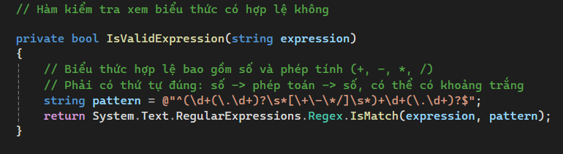
  - Sử dụng biểu thức chính quy (Regex).
- string pattern: Đây là chuỗi biểu thức chính quy (regular expression) được sử dụng để định nghĩa cú pháp hợp lệ của một biểu thức toán học.
- Giải thích biểu thức chính quy:
- “^”: Ký hiệu này chỉ ra rằng biểu thức phải bắt đầu từ đầu chuỗi.
- “\d+”: Biểu thức này kiểm tra sự xuất hiện của một hoặc nhiều chữ số (0-9).
- “(\.\d+)?”: Đây là phần kiểm tra số thập phân. Dấu chấm (.) đại diện cho dấu phân cách thập phân, và \d+ là một hoặc nhiều chữ số sau dấu chấm. Dấu hỏi ? chỉ ra rằng phần thập phân này là tùy chọn (có thể có hoặc không).
- “\s*”: Kiểm tra sự xuất hiện của khoảng trắng (nếu có). * nghĩa là có thể không có khoảng trắng hoặc có nhiều khoảng trắng.
- “[\+\-\*/]”: Kiểm tra sự xuất hiện của toán tử cộng (+), trừ (-), nhân (*), hoặc chia (/).
- “\s*”: Tiếp tục kiểm tra khoảng trắng giữa toán tử và số tiếp theo.
- “(\d+(\.\d+)?\s*[\+\-\*/]\s*)+”: Đoạn này lặp lại kiểm tra của số nguyên hoặc thập phân với một toán tử phía sau. Dấu + biểu thị rằng mẫu này có thể xuất hiện một hoặc nhiều lần.
- \d+(\.\d+)?: Cuối cùng, biểu thức phải kết thúc bằng một số nguyên hoặc thập phân. Dấu $ chỉ ra rằng biểu thức phải kết thúc tại đây.
- Phương thức Regex.IsMatch:
- Regex.IsMatch: Đây là phương thức trong thư viện System.Text.RegularExpressions dùng để kiểm tra xem chuỗi expression có khớp với biểu thức chính quy pattern hay không.
- Nếu expression khớp với mẫu biểu thức chính quy pattern, phương thức trả về true (biểu thức hợp lệ). Ngược lại, nếu không khớp, trả về false.
- Hàm tính toán biểu thức (EvaluateExpression) và các hàm phụ trợ.
- Hàm tính toán biểu thức (EvaluateExpression):
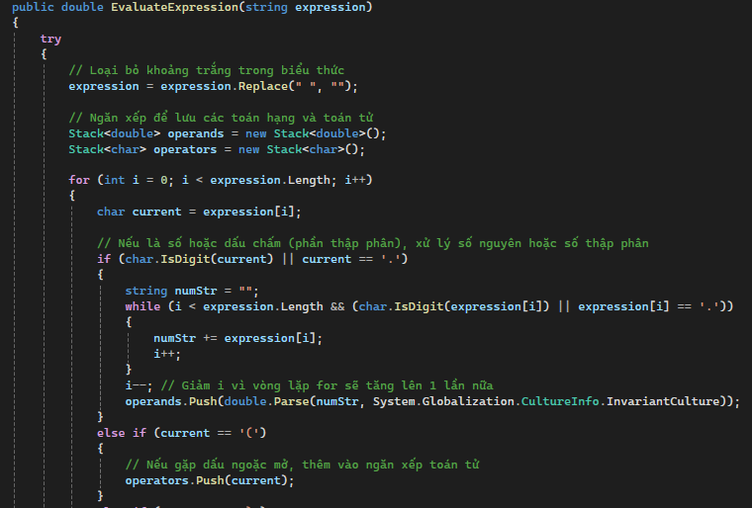

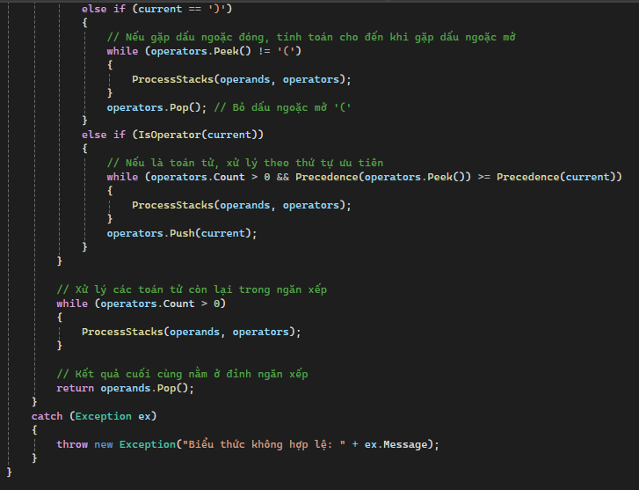
- “expression = expression.Replace(" ", "");” : Mọi khoảng trắng trong chuỗi biểu thức được loại bỏ để đơn giản hóa việc xử lý cú pháp.
- Khởi tạo ngăn xếp: Để lưu các tác hạng và các toán tử.
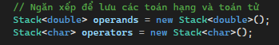
- Duyệt qua từng kí tự trong biểu thức và xử toán hạng và toán tử.
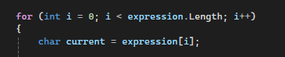

- Xử lí toán hạng:
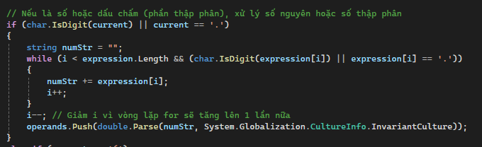
- Nếu ký tự hiện tại là chữ số hoặc dấu chấm (phần thập phân), phương thức sẽ đọc toàn bộ số (có thể là số thập phân).
- Sau đó, chuỗi số numStr được chuyển thành giá trị số thực double và đưa vào ngăn xếp operands.
- Xử lí dấu ngoặc mở và đóng:
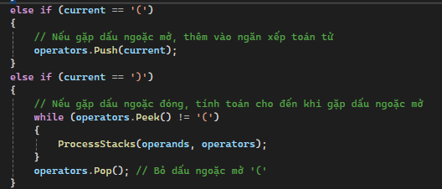
- current == '(': Nếu gặp dấu ngoặc mở, nó được đưa vào ngăn xếp operators.
- current == ')': Khi gặp dấu ngoặc đóng, phương thức xử lý các toán tử cho đến khi gặp dấu ngoặc mở, đảm bảo tính toán theo đúng thứ tự ưu tiên trong ngoặc.

- Xử lí toán tử:
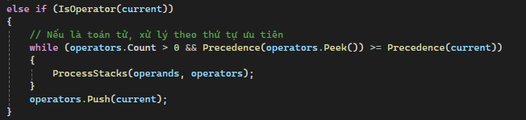
- Nếu gặp một toán tử (+, -, *, /), nó sẽ kiểm tra thứ tự ưu tiên của toán tử hiện tại so với toán tử đang ở đầu ngăn xếp.
- Nếu toán tử ở ngăn xếp có thứ tự ưu tiên cao hơn hoặc bằng toán tử hiện tại, thì tiến hành tính toán trước.
- Toán tử hiện tại sau đó được đẩy vào ngăn xếp operators.
- Xử lí phần còn lại trong ngăn xếp: Khi đã duyệt hết biểu thức, tất cả các toán tử còn lại trong ngăn xếp operators được xử lý lần lượt. Sau đó trả về kết quả
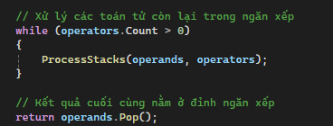
- Nếu có lỗi xảy ra trong quá trình tính toán (ví dụ biểu thức không hợp lệ), một ngoại lệ sẽ được ném ra với thông báo lỗi cụ thể.
- Các hàm bổ trợ:
- Hàm IsOperator: Kiểm tra xem kí tự có phải là một toán tử hợp lệ hay không.
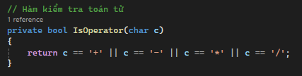
- Hàm Precedence: Trả về thứ tự ưu tiên của toán tử. Toán tử * và / có độ ưu tiên cao hơn (2) so với + và - (1).
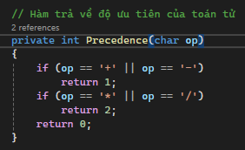
- Hàm ProcessStacks: Phương thức này lấy hai toán hạng từ ngăn xếp operands và một toán tử từ ngăn xếp operators, sau đó thực hiện phép tính tương ứng và đẩy kết quả trở lại ngăn xếp operands.
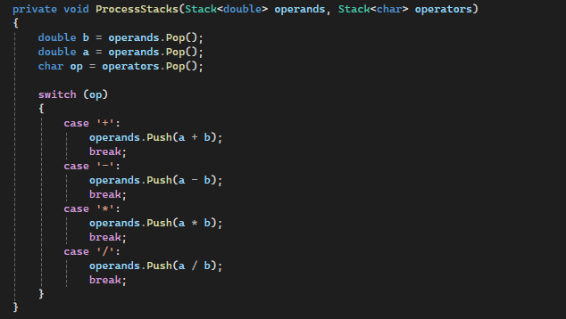

- Nút Calculator:
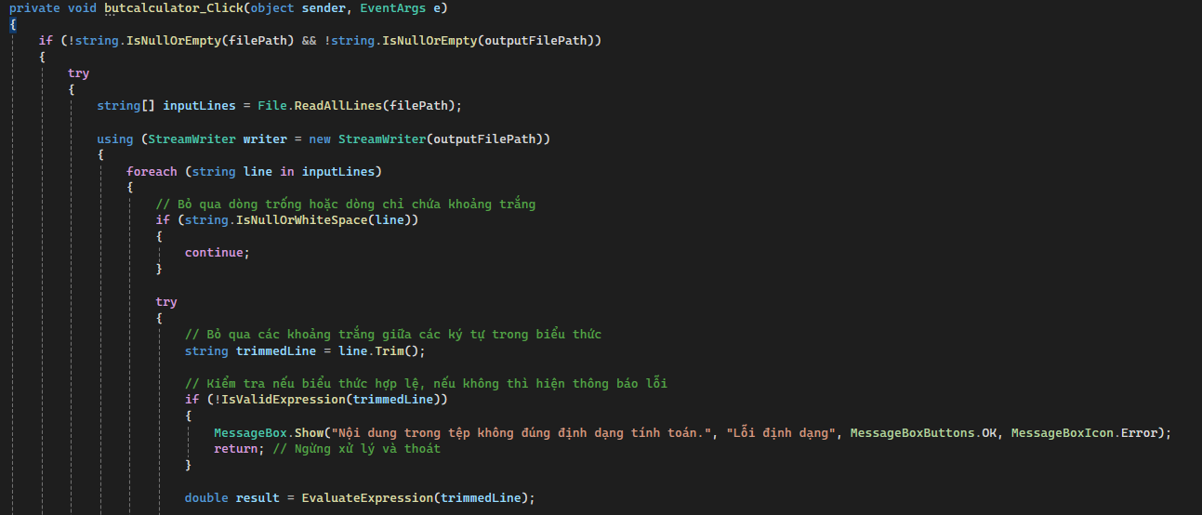
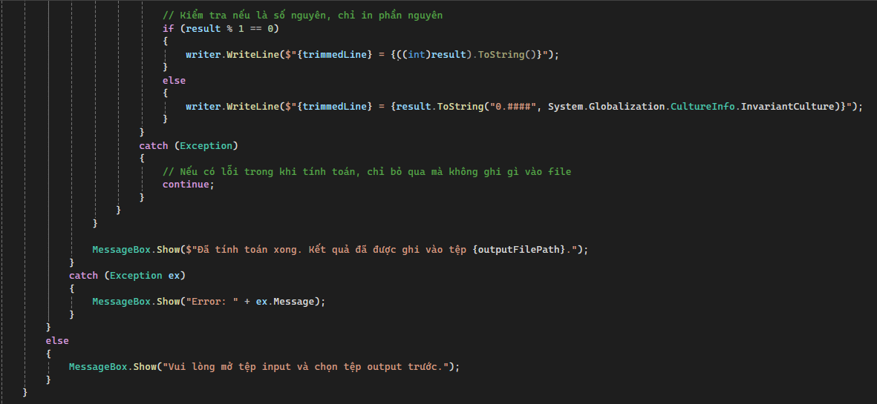
- Kiểm tra tệp input và output
- filePath là đường dẫn đến tệp input mà người dùng chọn.
- outputFilePath là đường dẫn đến tệp output mà người dùng đã chọn.
- Điều kiện này kiểm tra xem cả hai đường dẫn đều không rỗng (nghĩa là cả hai tệp đã được chọn). Nếu không, nó sẽ hiển thị thông báo yêu cầu người dùng chọn tệp input và output.
- Đọc nội dung từ tệp input
- Dòng này đọc toàn bộ nội dung từ tệp input và lưu từng dòng vào mảng inputLines.
- Mỗi dòng của tệp input sẽ là một chuỗi biểu thức cần tính toán.
- Mở tệp output để ghi kết quả: using (StreamWriter writer = new StreamWriter(outputFilePath)). StreamWriter được sử dụng để ghi kết quả vào tệp output. Mọi kết quả tính toán sẽ được ghi vào tệp này.
- Duyệt qua từng dòng trong tệp input.
- Bỏ qua dòng trống hoặc dòng chỉ chứa khoảng trắng: Dòng này kiểm tra nếu dòng hiện tại là trống hoặc chỉ chứa khoảng trắng, thì bỏ qua và tiếp tục vòng lặp với dòng tiếp theo.
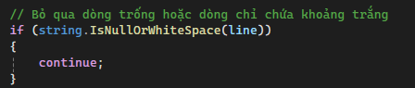
- “string trimmedLine = line.Trim();” : Xử lý từng dòng của biểu thức, Trim() được gọi để loại bỏ các khoảng trắng đầu và cuối của dòng.
- Kiểm tra biểu thức hợp lệ:
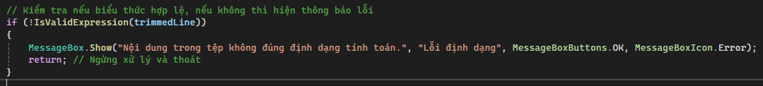
- Phương thức IsValidExpression(trimmedLine) kiểm tra xem biểu thức có hợp lệ không. Nếu không hợp lệ, một thông báo lỗi được hiển thị và quá trình tính toán dừng lại
- “double result = EvaluateExpression(trimmedLine);”:phương thức EvaluateExpression(trimmedLine) dùng để tính toán giá trị của biểu thức đã cắt gọn (trimmed). Kết quả tính toán được lưu vào biến result.
- Ghi kết quả vào tệp output:

- Kiểm tra nếu kết quả là số nguyên: Nếu result % 1 == 0, tức là kết quả là một số nguyên, thì chỉ in phần nguyên của kết quả.
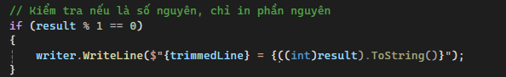
- Ghi kết quả dưới dạng số thực (có thể có phần thập phân):
- Thông báo sau khi hoàn tất tính toán
- Nếu có lỗi trong toàn bộ quá trình (ví dụ như lỗi khi đọc/ghi tệp), thông báo lỗi sẽ được hiển thị với chi tiết của lỗi.
- Thông báo khi chưa chọn tệp input hoặc output: Nếu người dùng chưa chọn tệp input hoặc output, một thông báo sẽ yêu cầu họ chọn các tệp cần thiết trước khi thực hiện tính toán.
- Nút Read File:
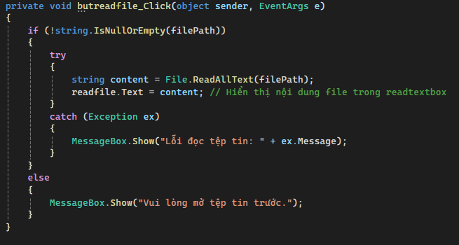
- Kiểm tra nếu đường dẫn tệp không rỗng, nếu rỗng, thì hiển thị thông bái để yêu cầu người dùng chọn tệp trước
- File.ReadAllText(filePath): Hàm này đọc toàn bộ nội dung của tệp từ đường dẫn filePath và lưu nội dung vào biến content dưới dạng chuỗi.
- readfile.Text = content;: Sau khi đọc nội dung tệp thành công, đoạn mã này hiển thị nội dung của tệp vào một textbox có tên là readfile.
- try...catch: Đoạn mã này được đặt trong khối try-catch để xử lý lỗi. Nếu có lỗi xảy ra trong quá trình đọc tệp (ví dụ: đường dẫn không hợp lệ, tệp không tồn tại, hoặc lỗi quyền truy cập), một thông báo lỗi sẽ được hiển thị với chi tiết về lỗi đó.
- Nếu điều kiện đầu tiên không thỏa mãn (tức là biến filePath rỗng), đoạn mã này sẽ hiển thị một thông báo yêu cầu người dùng mở tệp tin trước khi thực hiện hành động đọc tệp.
- Nút Choose File
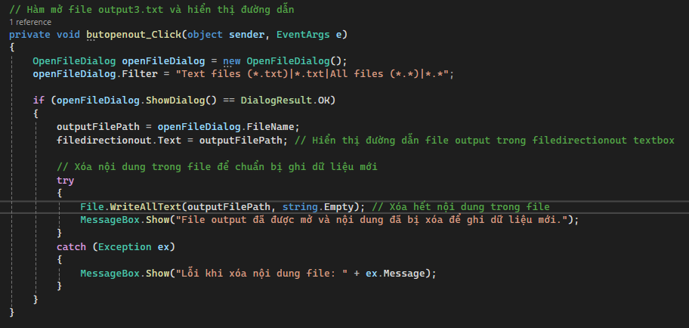
- Hiển thị hộp thoại mở tệp và xử lí khi người dùng chọn tệp tương tự như nút Open File.
- Xóa nội dung cũ trong tệp output:
- File.WriteAllText(outputFilePath, string.Empty);: Dòng mã này xóa toàn bộ nội dung hiện có trong tệp output mà người dùng đã chọn bằng cách ghi vào tệp một chuỗi rỗng (string.Empty).
- MessageBox.Show: Sau khi xóa thành công nội dung, chương trình hiển thị một thông báo để cho người dùng biết rằng tệp đã được mở và nội dung cũ đã bị xóa để chuẩn bị cho dữ liệu mới.
- try...catch: Đoạn mã này được đặt trong khối try-catch để xử lý lỗi. Nếu có lỗi xảy ra khi xóa nội dung tệp (ví dụ: tệp bị khóa hoặc không có quyền truy cập), một thông báo lỗi sẽ hiển thị chi tiết lỗi trong MessageBox.Show.

Demo:
- Giao diện của bài:
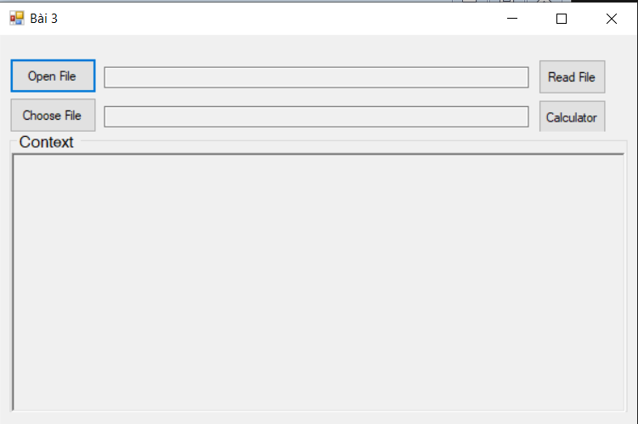

- Chọn file input và đọc file input:
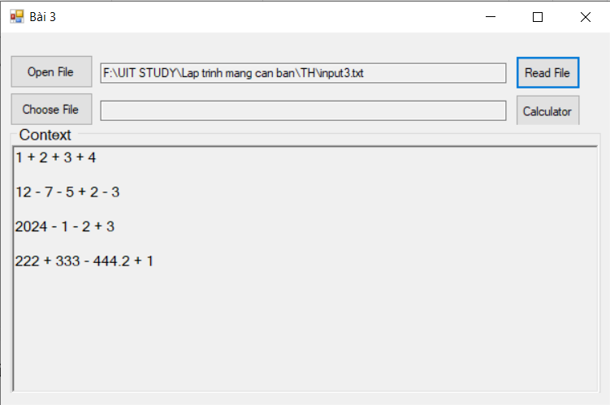
- Chọn file output và ấn nút Calulator: Sau đó ấn nút Open File chọn lại file output để Read File.
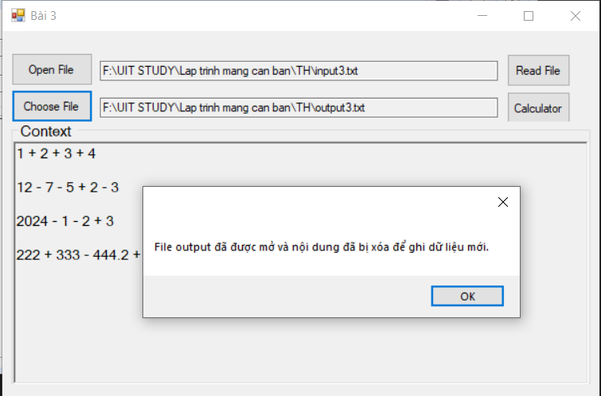
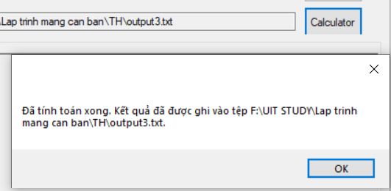
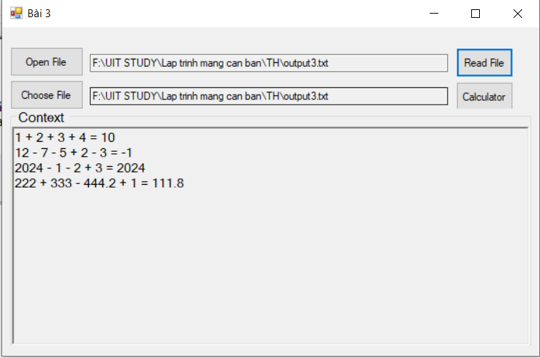

- Trường hợp với nội dung không đúng định dạng:
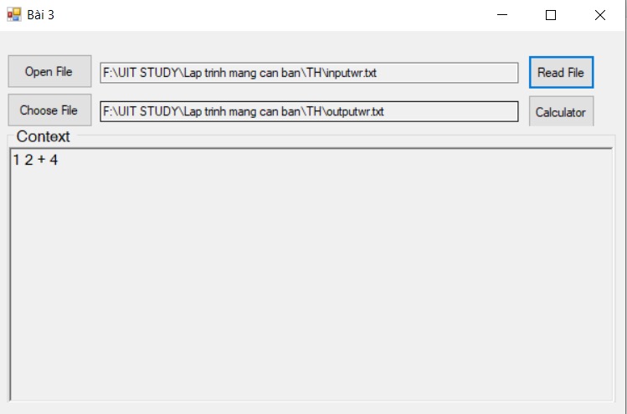
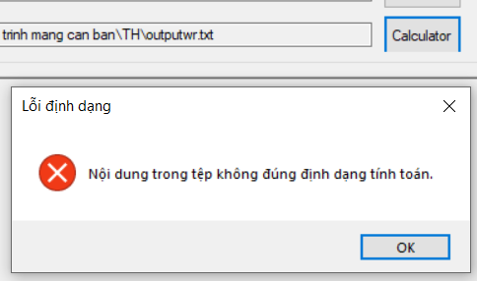

Bài 4: Đọc và ghi file sử dụng BinaryFormatter

Yêu cầu: Viết chương trình sử dụng BinaryFormatter cho phép : Nhập 1 mảng các sinh viên (không nhập điểm trung bình) và ghi xuống file “input4.txt”.

Cấu trúc của Sinh viên như sau:
- Họ và tên : String
- MSSV : Int
- Điện thoại : String
- Điểm môn 1 : Float
- Điểm môn 2 : Float
- Điểm môn 3 : Float
- Điểm trung bình : Float
- Đọc thông tin mảng Học Viên từ file “input4.txt” và tính điểm trung bình cho từng sinh viên sau đó ghi xuống file “output4.txt” và xuất ra màn hình.
- Lưu ý: Khi xuất ra màn hình, cần tính điểm trung bình của 3 môn học. Ràng buộc điều kiện số điện thoại phải có 10 chữ số và bắt đầu bởi số 0. Mã số sinh viên là một số có 8 chữ số. Các điểm của từng học phần từ 0 đến 10. Có chức năng hiển thị số trang hiện tại và có thể điều chỉnh để xem lần lượt danh sách sinh viên.
- Ý tưởng thực hiện:
- Sử dụng 1 button để mở openFiledilog để chọn file text dữ liệu sinh viên cần đọc , dùng dụng 1 button để mở saveFiledilog để chọn lưu dữ liệu danh sách sinh viên được chọn, 1 button Add để thêm sinh viên vào danh sách cần lưu ,1 button Next và Back để di chuyển xem dữ liệu các thí sinh trong file text.
- Sử dụng dụng 7 textbox bên trái để hiển thị dữ liệu của Sinh viên khi được thêm vào danh sách để lưu, 7 textbox bên phải để hiển thị dữ liệu của từng sinh viên khi được đọc từ filetext, 1 textbox ở giữa để hiển thị nội dung filetext.
- 1 label để hiện thị số thứ tự của sinh viên trong danh sách từ file text, và 7 label mỗi bên để hiển thị tên các thuộc tính của sinh viên.
- Giao diện sản phẩm:
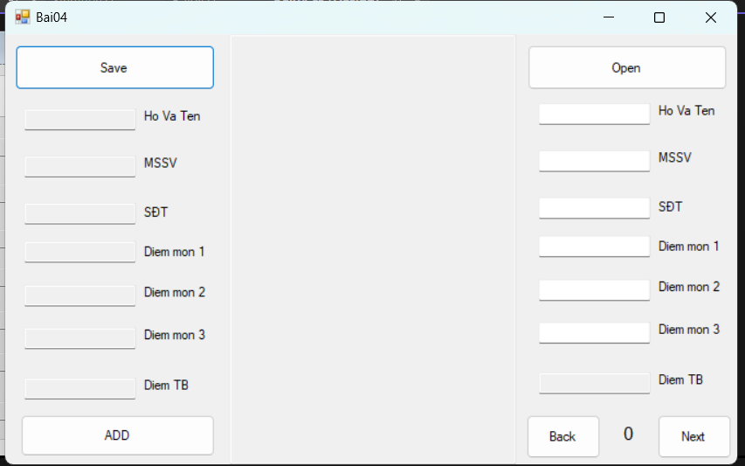
- Các đoạn code chính:
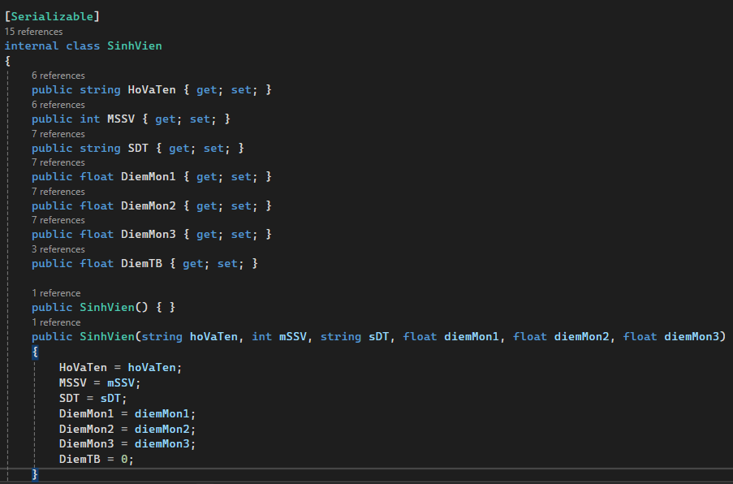
- Class sinh viên với nhưng thuộc tính đề bài cho, Serializable là thuộc tính để đánh dấu class có thể được tuần tự hóa (serialize).
- Khởi tạo 2 List sinh viên để lưu dữ liệu sinh viên từ file text và dữ liệu sinh viên được thêm vào danh sách để lưu.
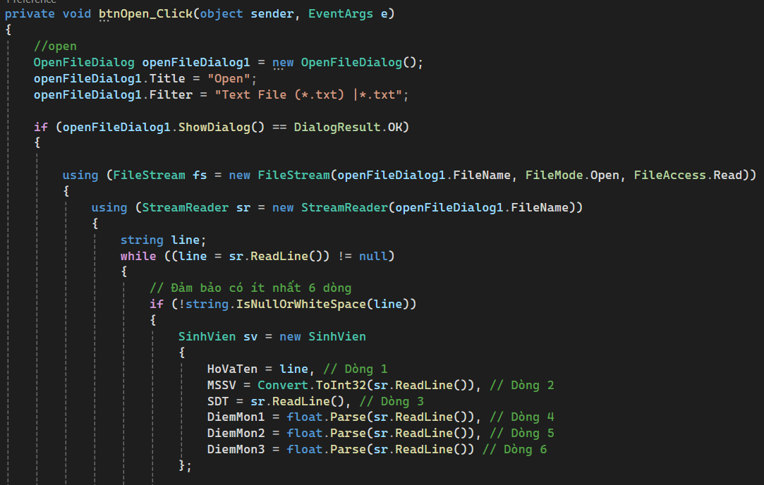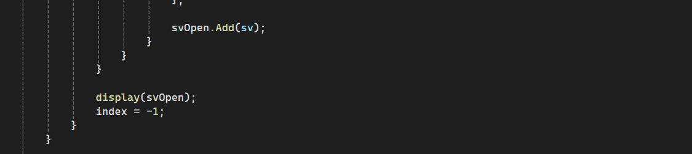

- Khi người dùng click vào button open thì openFiledialog sẽ hiện lên để người dùng chọn file có dạng text.
- Sau khi người dùng đã chọn được file, sử dụng filestream và streamreader để dễ dàng trong việc đọc file.

- Sử dụng readline trong streamreader để đọc từng dòng file text được chọn và gán dữ liệu từng dòng thích hợp cho một sinh viên temp và được thêm vào danh sách svOpen.
- Index được khởi tạo là -1 vì hiện tại chưa hiển thị thông tin của sinh viên nào ở panel bên phải.
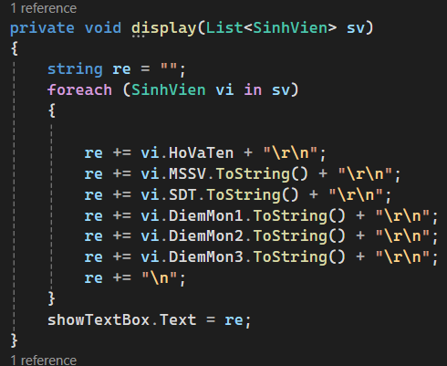
- Hàm display dùng để hiển thị nội dung danh sách sinh viên từ file text ra textbox giữa màn hình.
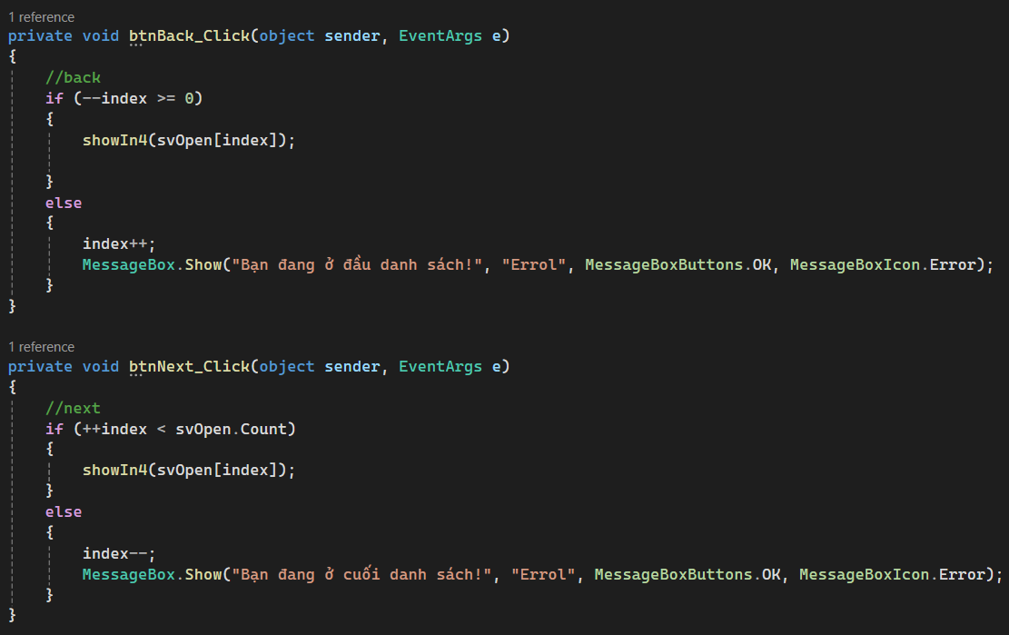
- Button Next và Back sẽ di chuyển lên xuống trong danh sách sinh viên được lấy từ file text và hiển thị thông tin của sinh viên đó nhờ hàn showIn4, nếu như mà người dùng đang ở đầu hoặc cuối danh sách mà thực hiện các thao tác không đúng thì message sẽ thông báo lỗi.
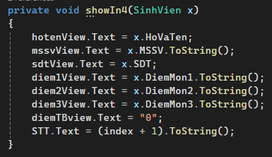
- Hàm showIn4 sẽ hiển thị thông tin của sinh viên đang xem hiện tại trong danh sách được lấy từ file text và hiện thị ở panel bên phải
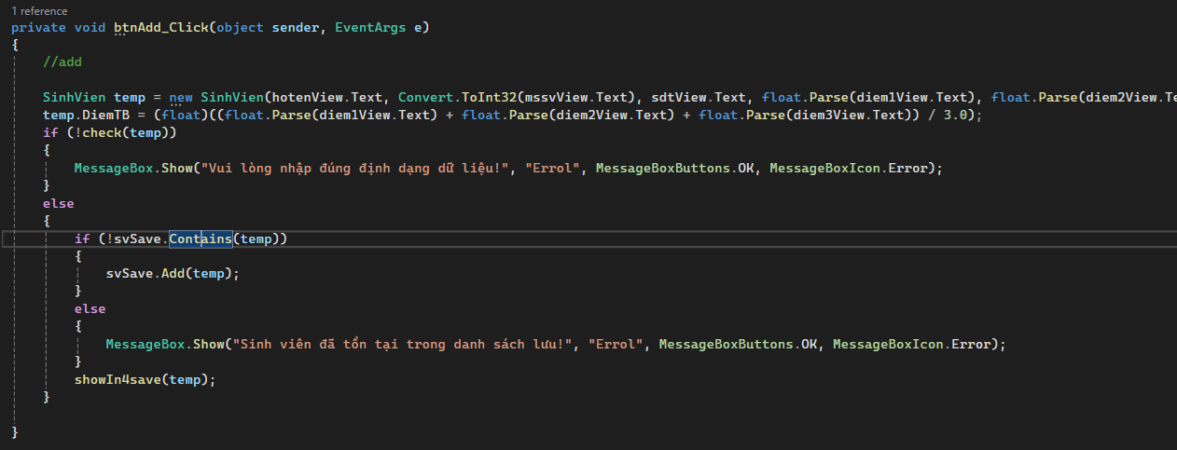
- Khi người dùng click button Add, tạo một đối tượng sinh viên temp để lưu trữ các dữ liệu của sinh viên đang được hiển thị ở panel bên phải và tính điểm trung bình của sinh viên.
- Tiếp theo sẽ kiểm tra các dữ liệu trong các thuộc tính của đối tượng đã đúng với yêu cầu chưa nếu chưa thì sẽ không thêm được vào danh sách để lưu và message sẽ thông báo lỗi tương ứng.
- Nếu mà không có các lỗi dữ liệu ở các thuộc tính của sinh viên thì sẽ kiểm tra đối tượng có trong danh sách lưu chưa nếu rồi thì thông báo “Sinh viên đã tồn tại trong danh sách lưu!” nếu chưa thì thêm sinh viên vào danh sách lưu.
- Cuối củng hiển thị thông tin sinh viên bằng hàm Showin4save, thông tin của sinh viên sẽ được hiển thị ở panel bên trái.
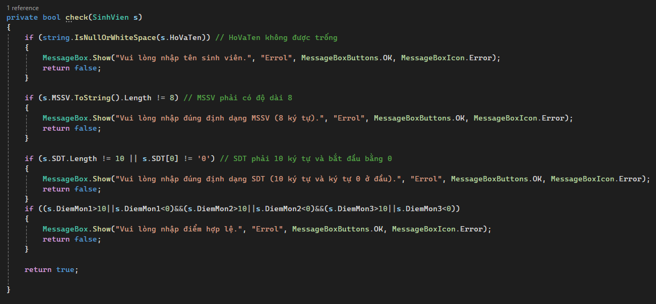
- Hàm check sẽ kiểm tra dữ liệu các thuộc tính của sinh viên đã đúng với yêu cầu chưa.
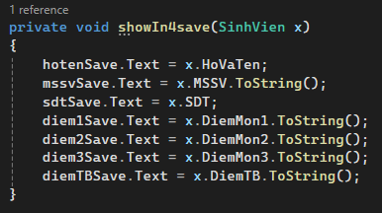
- Hàm showIn4save dùng để hiển thị thông tin của sinh viên được thêm vào danh sách lưu.
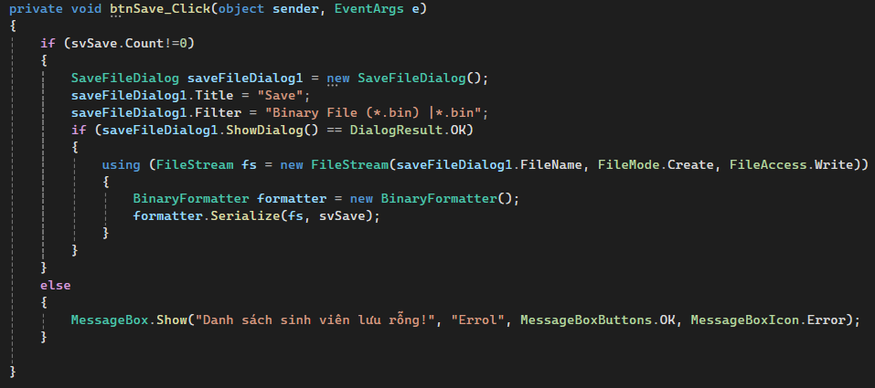
- Khi người dùng click save thì sẽ kiểm tra nếu mà danh sách lưu rỗng thì thông báo “Danh sách sinh viên lưu rỗng!” ngược lại sẽ hiện saveFiledialog để người dùng chọn nơi lưu trữ file (file sẽ được lưu ở dạng binary formatter .bin), sử dụng filestream để có thể dễ dàng thao tác với file và sử dụng Binary formatter để mã hóa dữ liệu.

Demo
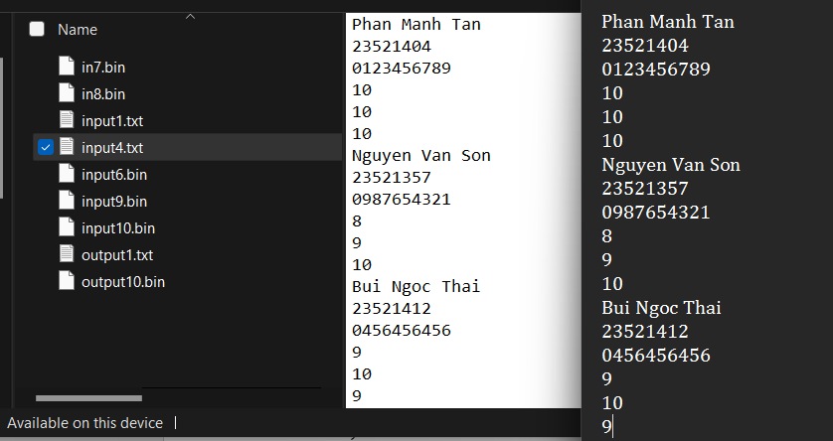
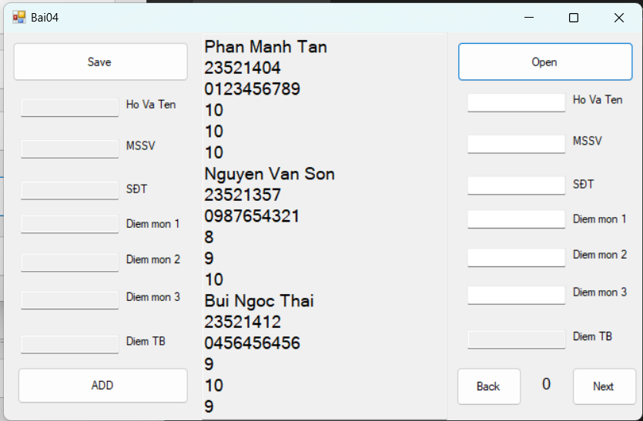
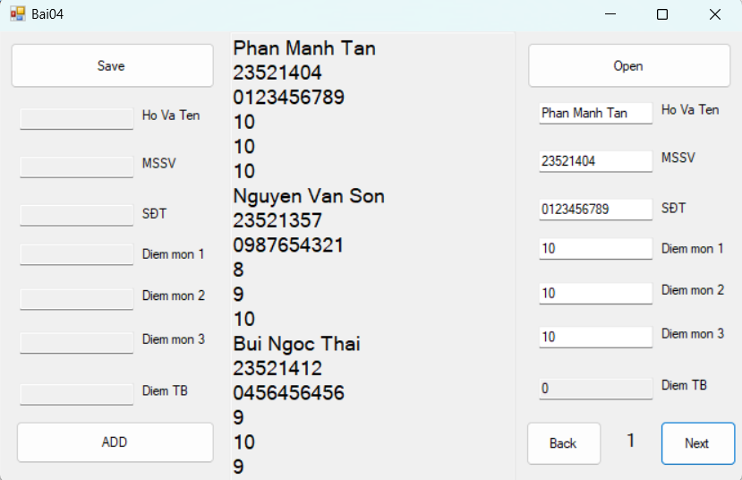
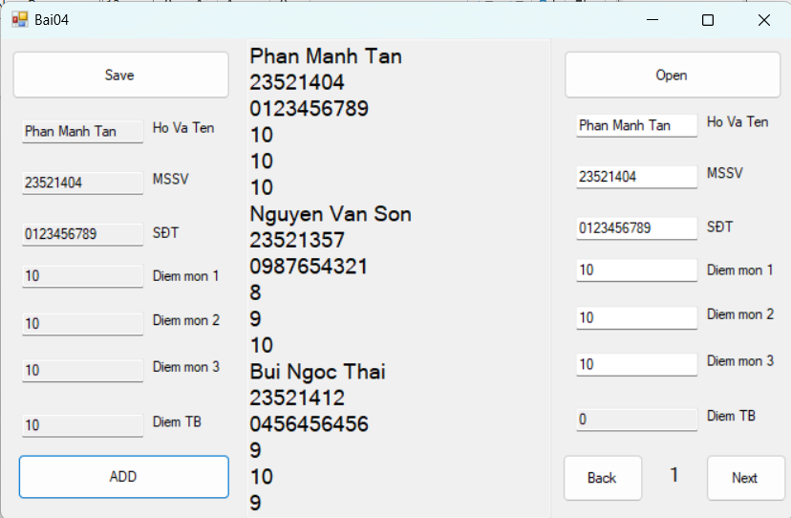

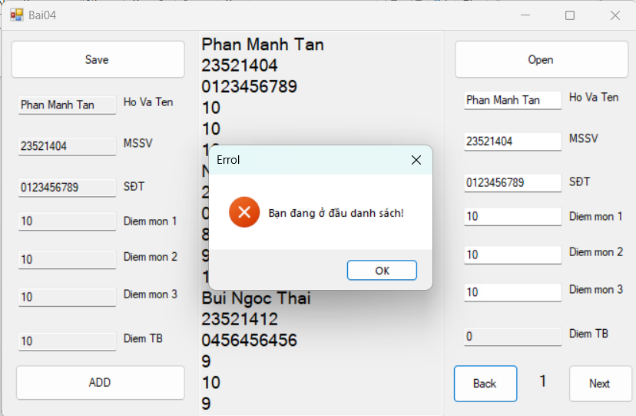
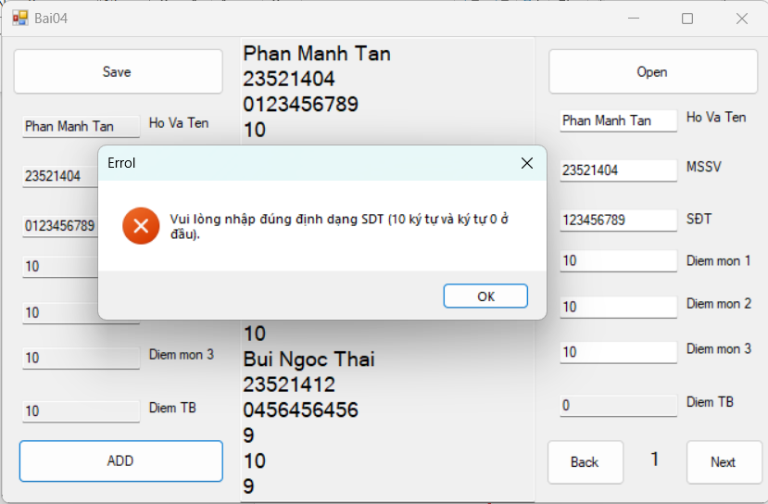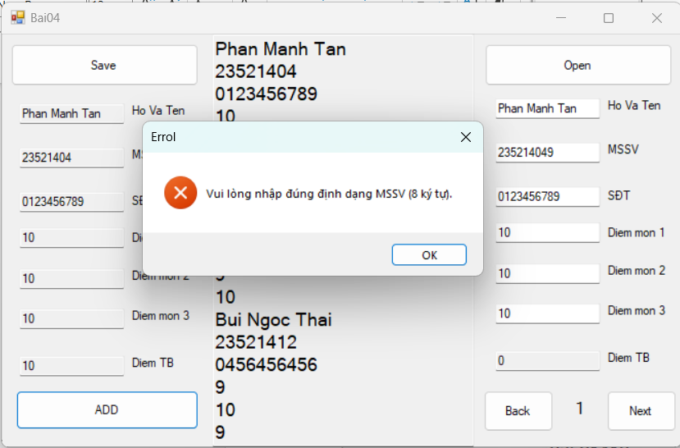
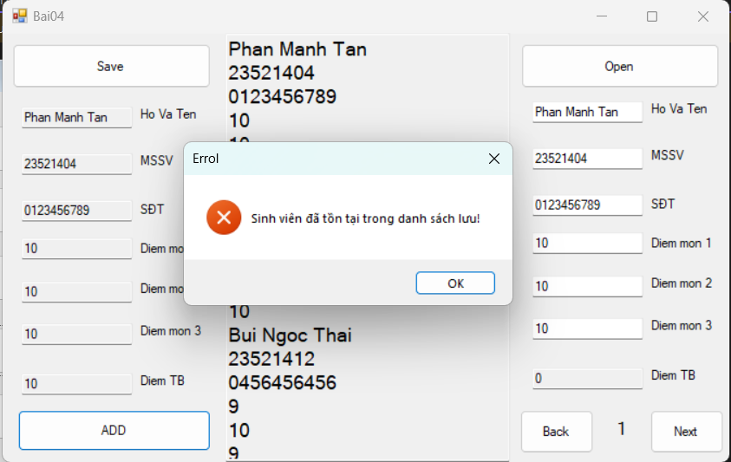
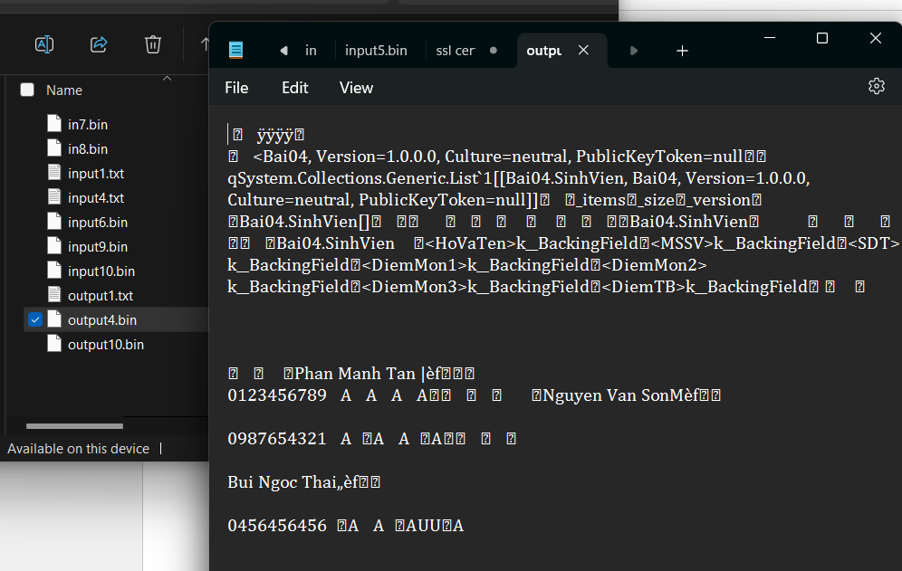

Bài 5: Duyệt thư mục
- Yêu cầu: Viết ứng dụng cho phép duyệt tất cả file có trong máy tính, hiển thị danh sách các file, folder. Cho phép đi đến folder tiếp theo khi nhấp nhấn đúp chuột và hiển thị nội dung của file khi bấm chọn (áp dụng với file văn bản, hình ảnh).
  - Ý tưởng thực hiện:
- Dùng 1 treeView để hiển thị danh sách các file, folder.
- Dùng 1 pictureBox để hiển thị ảnh của file mà người dùng click vào.
- Dùng 1 richTextBox để hiển thị văn bản của file mà người dùng click vào.

  - Giao diện sản phẩm:
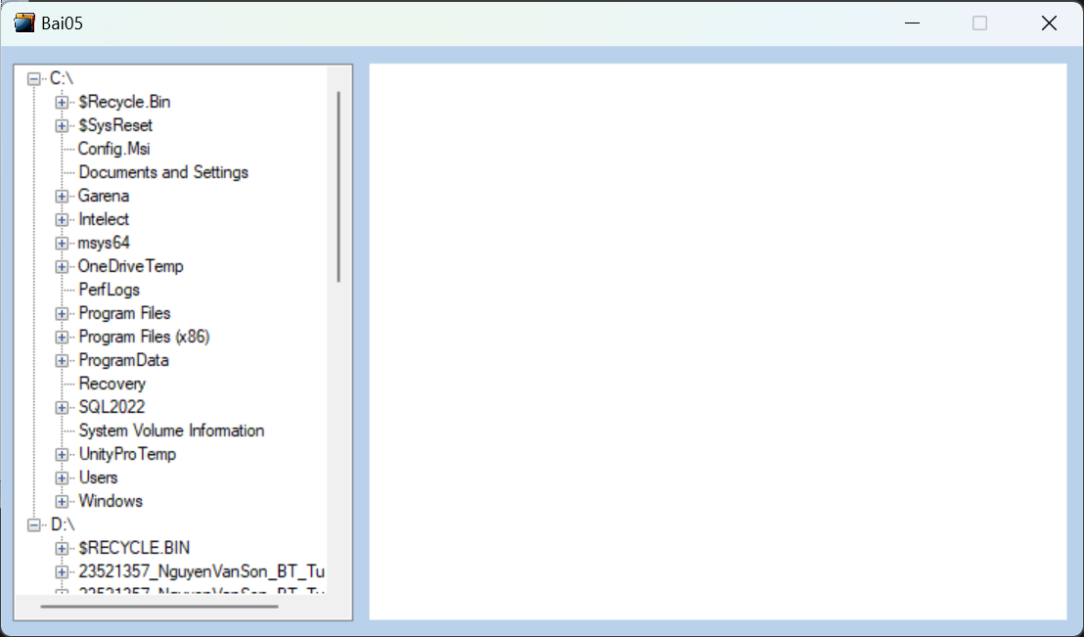
  - Các đoạn code chính:
  - Hàm đệ quy tải các folder lên trên TreeNode.
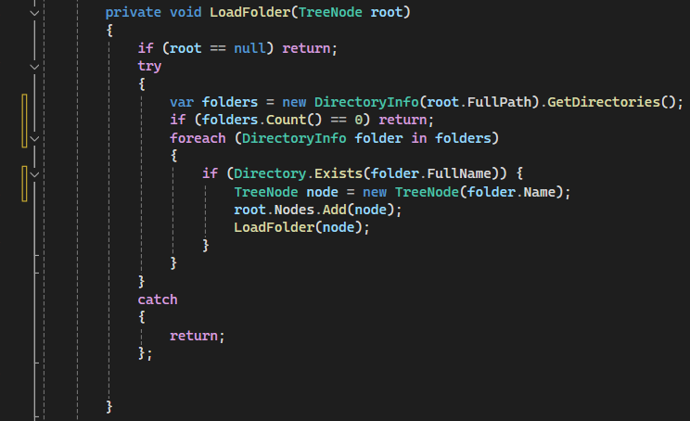
  - Nếu root bằng null thì hàm sẽ return.
  - Trong try:
+ Dùng folders lưu các đường dẫn thư mục trong đường dẫn root hiện tại.
+ Nếu số lượng phần tử trong folders bằng 0 thì return.
+ Dùng foreach duyệt các folder.
+ Nếu folder tồn tại thì thực hiện tiếp.
+ Tạo node mới bằng tên của folder.
+ Thêm node này vào root.
+ Gọi hàm LoadFolder với node.
- Trong catch:
+ return khi gặp trường hợp lỗi.
- Hàm đệ quy tải các file lên trên TreeNode.
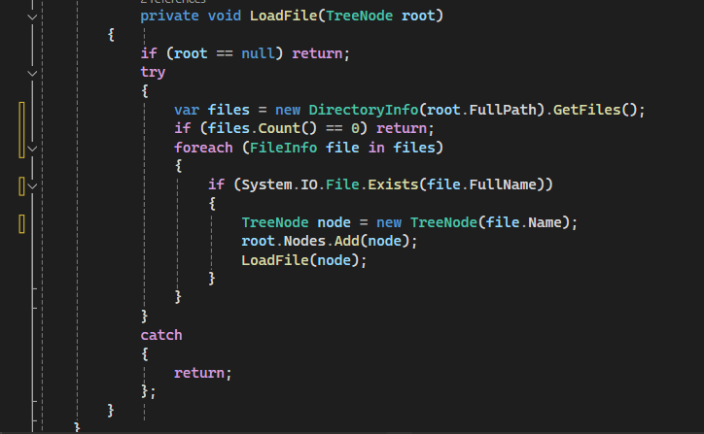
  - Nếu root bằng null thì hàm sẽ return.
  - Trong try:
+ Dùng files lư các đường dẫn file trong đường dẫn root hiện tại.
+ Nếu số lượng phần tử trong file bằng 0 thì return.
+ Dùng foreach duyệt các file.
+ Nếu file tồn tại thì thực hiện tiếp.
+ Tạo node mới bằng tên của file.
+ Thêm node này vào root.
+ Gọi hàm LoadFile với node.
- Trong catch:
+ return khi gặp trường hợp lỗi.
- Hàm khi ứng dụng chạy.
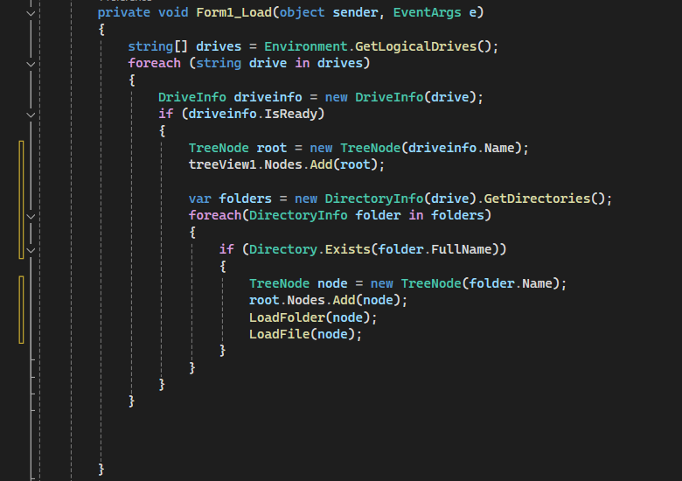
- Dùng drives lưu các ổ đĩa trong máy của người dùng.
- Dùng foreach để duyệt các drive.
- Dùng driveinfo để lấy thông tin từ drive.
- Nếu driveinfo sẵn sàng.
- Tạo TreeNode root với tên của driveinfo.
- Thêm root vào trong treeView1.
- Dùng folders lưu các folder trong các ổ đĩa trên.
- Nếu folder tồn tại, tạo node mới với tên node là tên các folder.
- Thêm node vào root.
- Gọi hàm LoadFolder và LoadFile để tải lên các folder, file trong node.

- Hàm xử lý sau khi người dùng chọn file
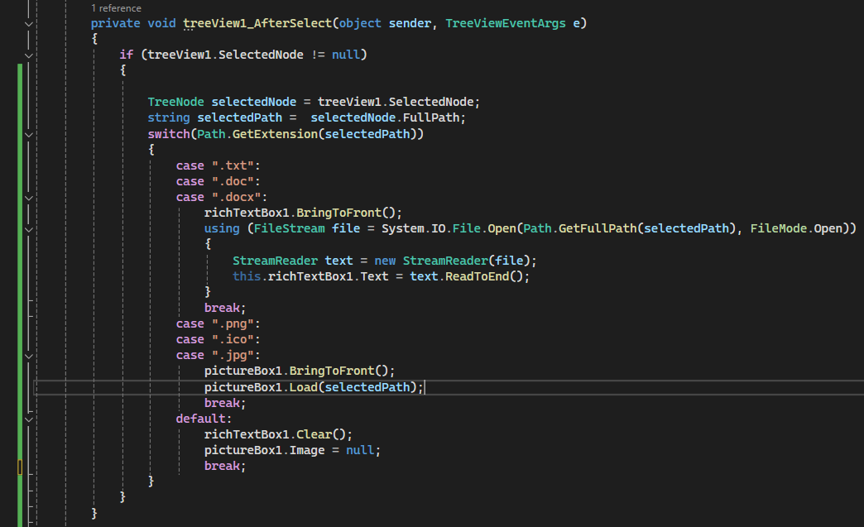
  - Kiểm tra xem node được chọn.
  - Nếu node khác null, node được chọn sẽ gán vào selectedNode và selectedPath chứa đường dẫn của selectedNode.
  - Dùng switch case để xử lý các trường hợp với định dạng đuôi file của selectedPath.
  - Với đuôi file dạng “.txt”, “.doc”, “.docx”:
+ richTextBox1 sẽ được hiển thị lên trên cùng.
+ Dùng file kiểu FileStream để đọc dữ liệu từ đường dẫn selectedPath.
+ Dùng text kiểu StreamReader để đọc văn bản từ file trên.
+ Hiển thị trên richTextBox1 văn bản từ text đọc được.
  - Với đuôi file dạng “.png”, “.ico”, “.jpg”
+ pictureBox1 sẽ được hiển thị lên trên cùng.
+ Hiển thị ảnh từ đường dẫn selectedPath lên pictutreBox1.
  - Trường hợp Default:
+ Xóa hết văn bản và hình ảnh trên richTextBox1 và pictureBox1.

- Demo

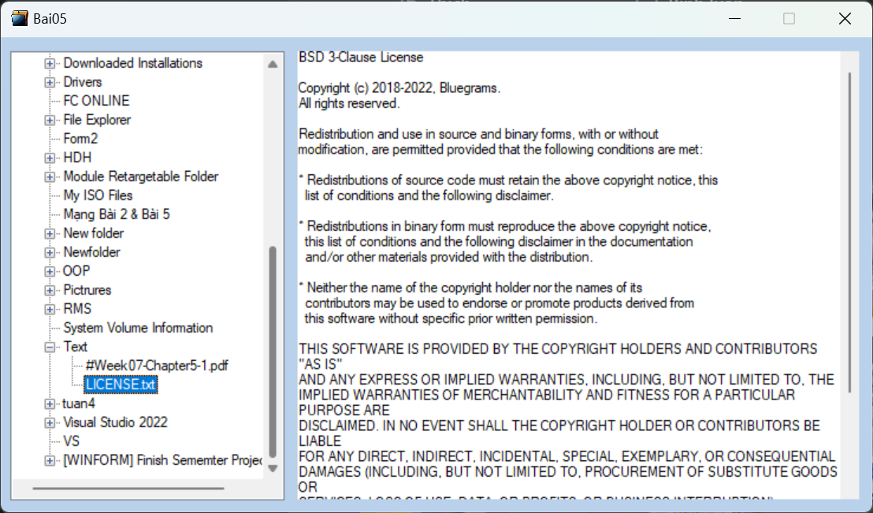
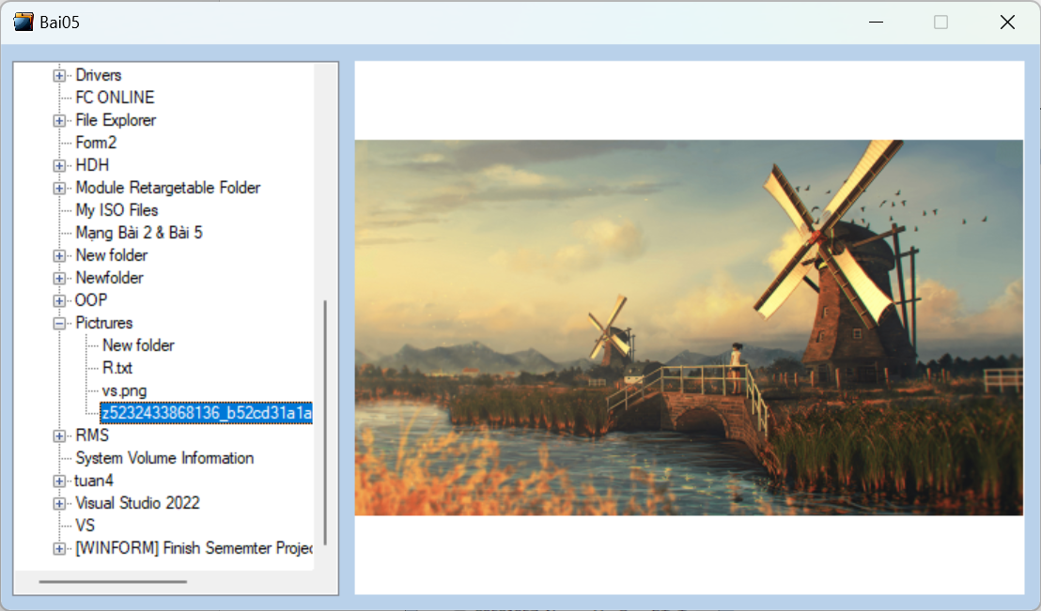
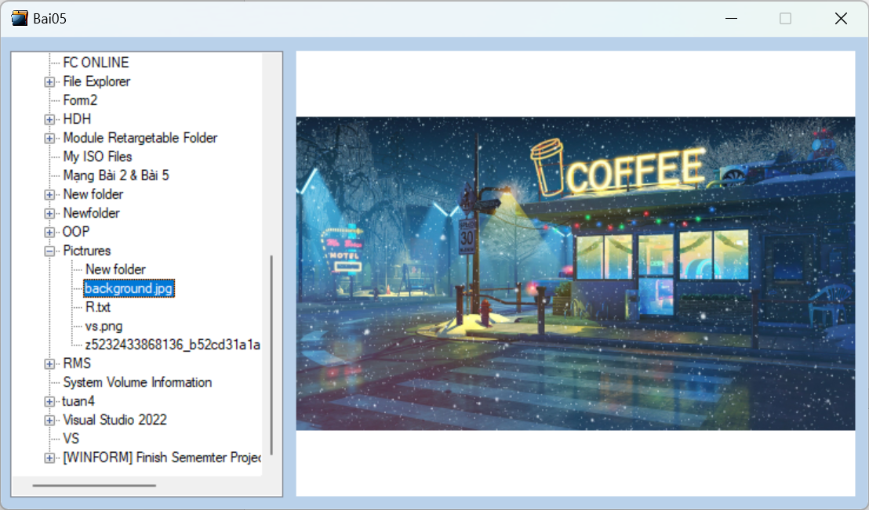

TÀI LIỆU THAM KHẢO
[1] | VNOI, Stack, Địa chỉ: https://wiki.vnoi.info/algo/data-structures/Stack:
[2] | cp-algorithms, Algorithms for Competitive programming - Expression parsing, Địa chỉ: https://cp-algorithms.com/string/expression_parsing.html:
[3] | Microsoft, Microsoft Window Form C#, Địa chỉ: https://learn.microsoft.com/en-us/dotnet/api/system.windows.forms?view=windowsdesktop-8.0:

